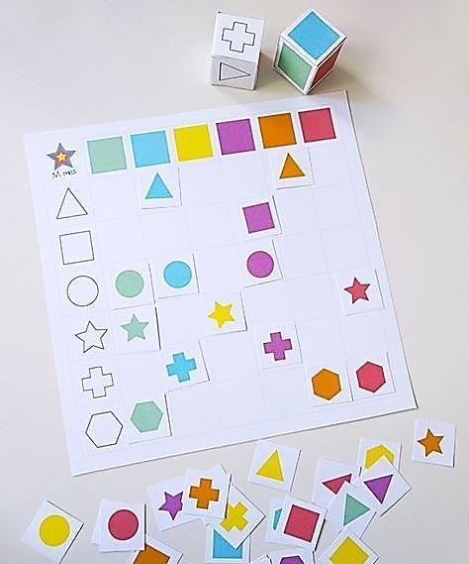
Задание на 20.04.2020
Логическая игра «Цвета и фигуры»
Игра «Цвета и фигуры» – познавательная и увлекательная игра для детей, направленная на разностороннее развитие ребенка. С помощью данной игры ребенок учится логически мыслить. Путем сортирования карточек не только мыслит, но и подключает аналитические умения, память, зрительное восприятие. Игра предназначена для индивидуальной работы, совместной деятельности и самостоятельной деятельности ребенка.
Перед началом игры вырежьте заготовку для кубиков (приложение 1) и склейте его.
Затем расстригите карточки (приложение 2), распечатайте игровое поле (приложение 3).
Правила игры: Ребенок бросает по очереди кубики с фигурами и цветами. Смотрит на выпавшие картинки. Например, на кубике фигур – крестик, а на кубике цветов – голубой. Затем находит нужную карточку и на игровом поле ищет окошечко - пересечение соответствующее фигуре и цвету, и кладет карточку.
Можно распечатать два экземпляра игрового поля и сыграть вместе с ребенком, кто быстрее и правильнее найдет карточку и заполнит поле.
Уважаемые родители очень хотеться услышать вашу обратную связь. Присылайте ваши вопросы и выполненные задания мне в Вайбер на номер 89056379118. Заранее спасибо.
Творческих успехов в выполнение заданий и не болейте.
С Уважением учитель-дефектолог Павлова Инна Павловна

Приложение 1.
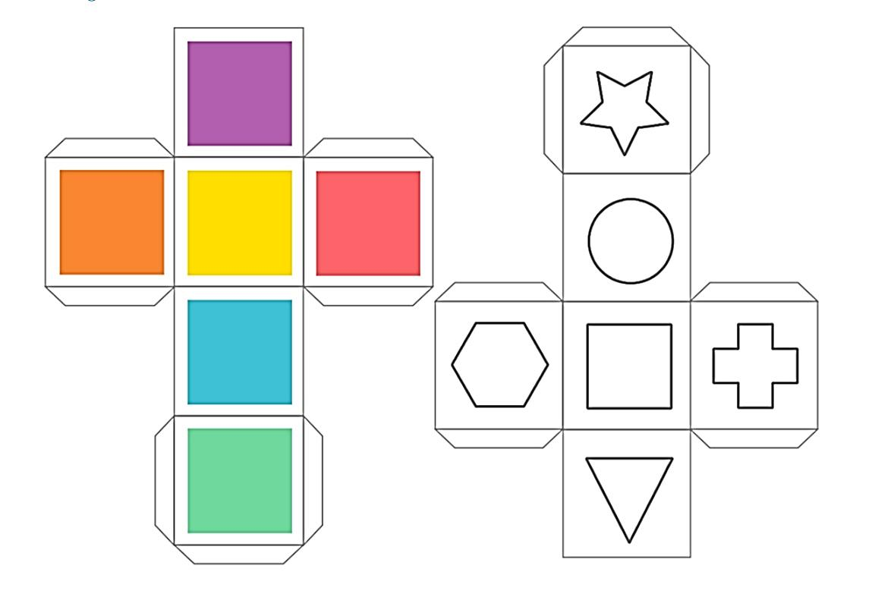
Приложение 2.
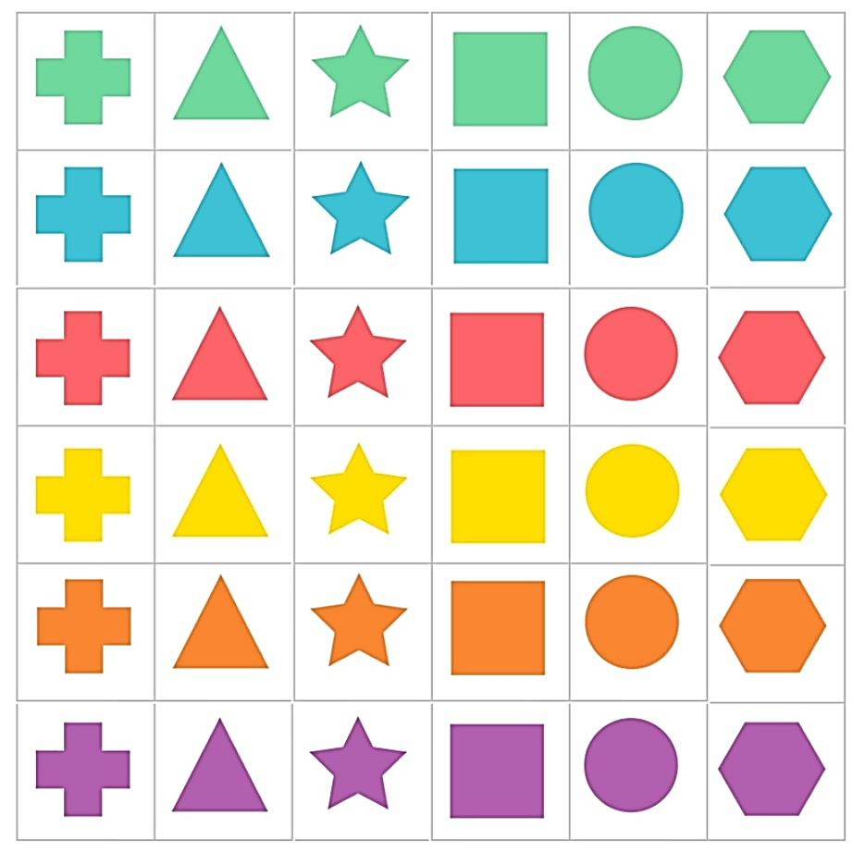
Приложение 3.
